Certaines colonies ont 2 fichiers d'ailes : xxx- 1 & xxx- 2

Merci de compiler ceci afin d'avoir une meilleure analyse de la colonies

Bonjour,

Suite au mail compte rendu du jeudi 18 Mars

Quelques photos pour montrer nos "délicats efforts" et patiences ce jeudi aprés-midi

Vont suivre 6 mail pour 6 plaques chaque fois

N'hésitez pas à faits des commentaires et propositions

Bonne lecture et utilisation

Bonjour,

Nous étions 7 et nous avons fait 36 plaques de 7 ailes en 2 heures 30

Bonne ambiance mais suite à la vérification des images scannées et de leur identification

Voir ci joint :

Manque de précision pour une bonne reconnaissance d'image lorsque nous aurons le logiciel de l'INP

 - Bords d'attaque d'aile trop près du trait ou débordant

 - Auréoles car trop de gouttes d'eau et autres traces

 - Scotch débordant sur les ailles

J'ai dû refaire 17 plaques

Bon wek-end

Pb1.jpg

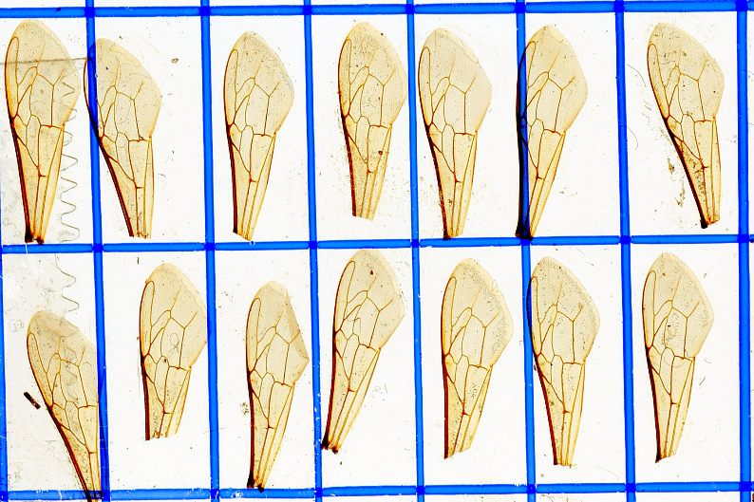

Pb2.jpg

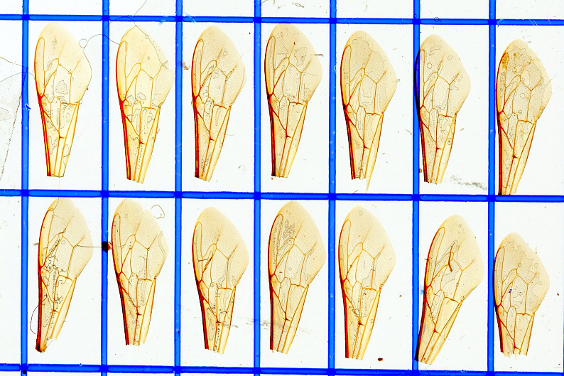

Pb3.jpg

